全国2004年7月高等教育自学考试
概率论与数理统计(二)试题
课程代码：02197
一、单项选择题(在每小题的四个备选答案中，选出一个正确答案，并将正确答案的序号填在题干的括号内。每小题2分，共12分)
1.设随机事件A与B互不相容，且有P(A)>0，P(B)>0，则下列关系成立的是( ).
A. A，B相互独立 B. A，B不相互独立
C. A，B互为对立事件 D. A，B不互为对立事件
2.已知P(A)=0.3，P(B)=0.5，P(A∪B)=0.6，则P(AB)=( ).
A. 0.15 B. 0.2
C. 0.8 D. 1
3.设随机变量X～B(100，0.1)，则方差D(X)=( ).
A. 10 B. 100.1
C. 9 D. 3
4.设随机变量X～N(-1，5)，Y～N(1，2)，且X与Y相互独立，则X-2Y服从( )分布.
A. N(-3，1) B. N(-3，13)
C. N(-3，9) D. N(-3，1)
5.设随机变量X的概率密度为f(x)=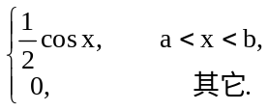 则区间(a,b)是( ).
A. (0，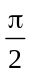) B. (-,0)
C. (-π，π) D. (-，)
6.设随机变量X～U(0，2)，又设Y=e^{-2X}，则E(Y)=( ).
A. (1-e⁻⁴) B. (1-e⁻⁴)
C. D. -e⁻⁴
在以下计算中，必要时可以用Φ(·)表示计算结果，这里Φ(x)是标准正态N(0，1)的分布函数.
二、填空题(每空2分，共30分)
7.已知P(A)=0.3,P(B)=0.5，P(A∪B)=0.8，那么P(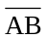)=______,P(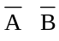)=______.
8.一袋中装有两种球：白色球和花色球.已知白色球占总数的30%，又在花色球中有50%涂有红色.现从袋中任取一球，则此球涂有红色的概率为______.
9.观察四个新生儿的性别，设每一个出生婴儿是男婴还是女婴概率相等，则恰有2男2女的概率为______.

10.同时掷3颗骰子，则至少有一颗点数为偶数的概率为______.又若将一颗骰子掷100次，则出现偶数点的次数大于60次的概率近似为______.
11.设X～N(5，4)，若d满足P(X>d)=Φ(1)，则d=______.
12.已知X服从两点分布，其分布列为
X | 0 | 1  ，那么当0≤x＜1时，X的分布函数的取值为F(x)=______.
p_{k} | 0.4 | 0.6
13.袋中装有编号为1，2，3，4，5，6，7的7张卡片，今从袋中任取3张卡片，则所取出的3张卡片中有6无4的概率为______.
14.设随机变量X有密度
f(x)=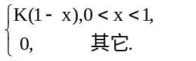
则K=______
15.设总体X～N(μ，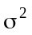)，X₁，X₂，X₃，X₄是来自X的样本，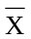是样本均值，S²是样本方差，则～______，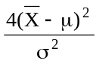～________，Cov(2X₁，X₃)=________，E(S²)=________，E［(X₁-X₂)²］=______.
三、计算题(第16小题8分，第17、18小题各10分，共28分)
16.设电流I(安)的概率密度为f(x)=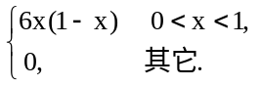 电阻R的概率密度为g(y)=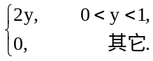
设I²与R相互独立.
试求功率W=I²R的数学期望.
17.设随机变量X，Y有联合概率密度
f(x,y)=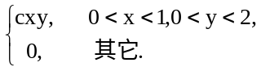
①确定常数c
②X，Y是否相互独立(要说明理由).
18.设某批鸡蛋每只的重量X(以克计)服从N(50，5²)分布，
(1)从该批鸡蛋中任取一只，求其重量不足45克的概率.
(2)从该批鸡蛋中任取5只，求至少有2只鸡蛋其重量不足45克的概率.
四、综合题(每小题10分，共20分)
19.加工某种零件，如生产情况正常，则次品率为3%，如生产情况不正常，则次品率为20%，按以往经验，生产情况正常的概率为80%，①任取一只零件，求它是次品的概率.②已知所制成的一个零件是次品，求此时生产情况正常的概率.
20.设某大学中教授的年龄X～N(μ,)，μ,均未知，今随机了解到5位教授的年龄如下：
39 54 61 72 59
试求均值μ的置信度0.95的置信区间(t_{0.025}(4)=2.7764)
五、应用题(共10分)
21.某批矿砂的7个样本中镍含量经测定为(%)
3.25 3.27 3.23 3.24 3.26 3.27 3.24
设该测定值总体X服从正态分布，N(μ，σ²)，μ，σ²均未知，取α=0.01检验假设
H₀∶μ=3.25H₁∶μ≠3.25
(t_{0.005}(6)=3.7074)

